STATISTIKOS DEPARTAMENTO
PRIE LIETUVOS RESPUBLIKOS VYRIAUSYBĖS GENERALINIO DIREKTORIAUS
ĮSAKYMAS

DĖL PAGRINDINIŲ ĮMONĖS FINANSINIŲ RODIKLIŲ STATISTINĖS ATASKAITOS FORMOS PATVIRTINIMO

2009 m. kovo 3 d. Nr. DĮ-63
Vilnius

Įgyvendindama Lietuvos Respublikos statistikos įstatymo (Žin., 1993, Nr. 54-1048; 1999, Nr. 114-3299) 12 straipsnio 2 dalies, Lietuvos Respublikos Lietuvos banko įstatymo (Žin., 1994, Nr. 99-1957; 2001, Nr. 28-890) bei Lietuvos Respublikos Vyriausybės 2005 m. rugsėjo 29 d. nutarimo Nr. 1050 „Dėl Nacionalinio euro įvedimo plano bei Lietuvos visuomenės informavimo apie euro įvedimą ir komunikacijos strategijos patvirtinimo“ (Žin., 2005, Nr. 117-4235; 2007, Nr. 49-1898) nuostatas:
1. Tvirtinu ketvirtinio periodiškumo Pagrindinių įmonės finansinių rodiklių statistinės ataskaitos F-01 formą (pridedama).
2. Laikau netekusiu galios Statistikos departamento prie Lietuvos Respublikos Vyriausybės generalinio direktoriaus 2008 m. vasario 28 d. įsakymą Nr. DĮ-68 „Dėl Įmonės pagrindinių finansinių rodiklių ketvirtinio periodiškumo statistinės ataskaitos formos patvirtinimo“ (Žin., 2008, Nr. 27-1013).

L. E. GENERALINIO DIREKTORIAUS PAREIGAS VILIJA LAPĖNIENĖ

_________________

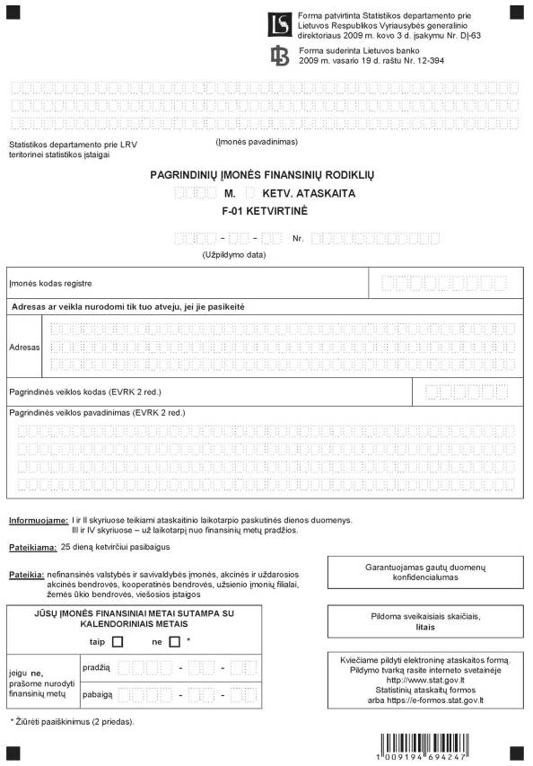

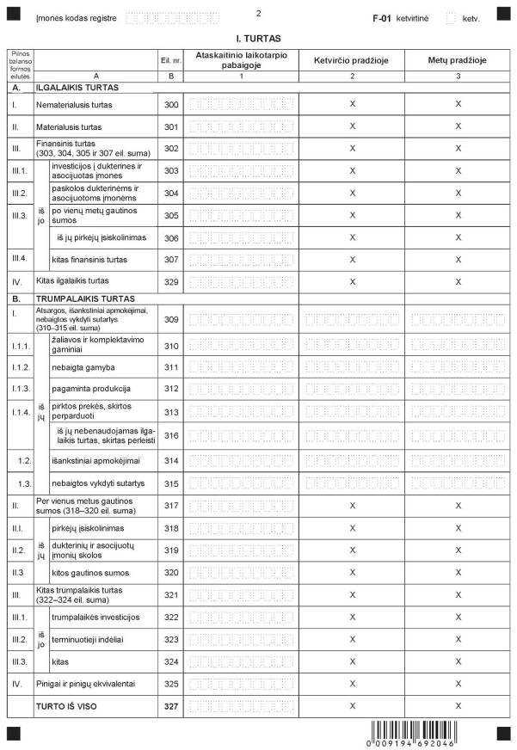

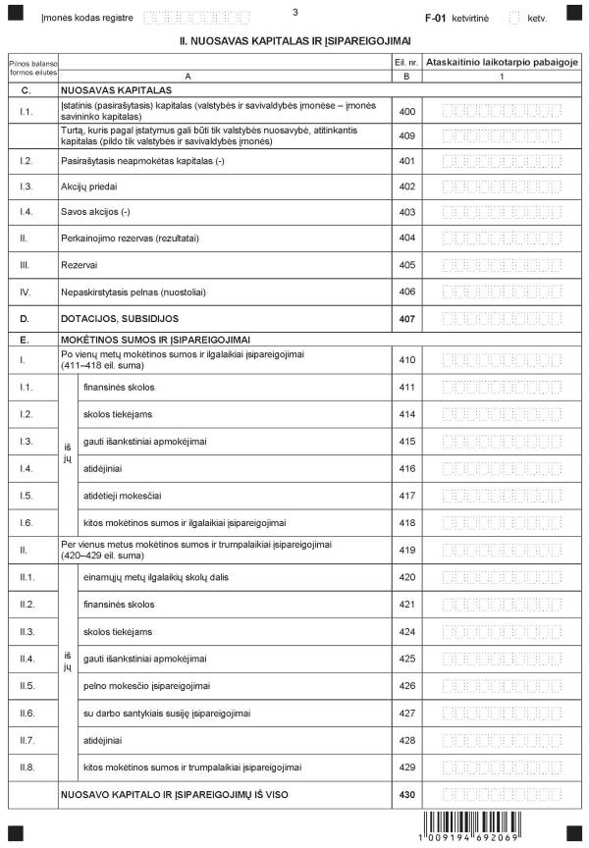

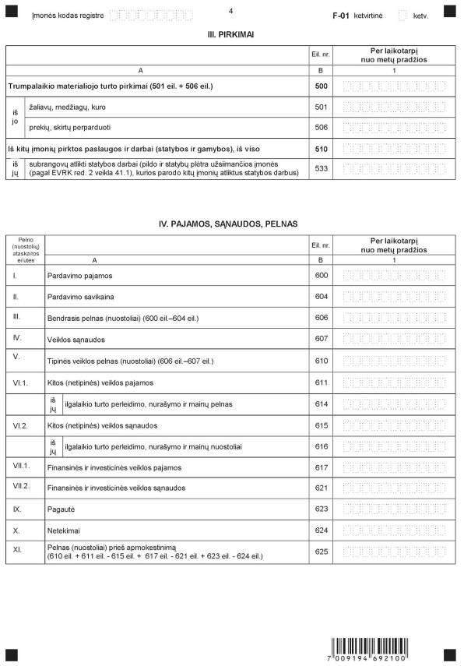

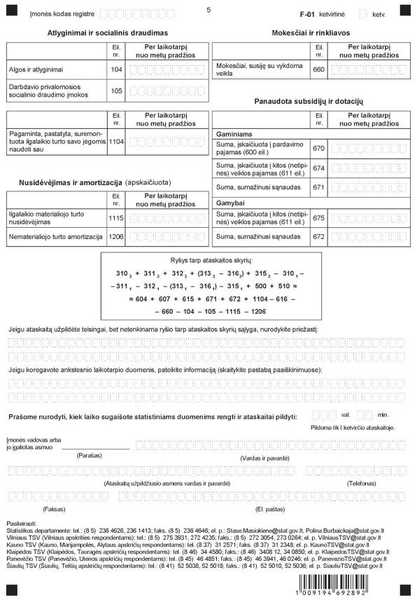

_________________
Įmonės pagrindinių finansinių rodiklių
ketvirtinės ataskaitos F-01
1 priedas

INFORMACIJA DĖL ĮMONĖS PAGRINDINIŲ FINANSINIŲ RODIKLIŲ
STATISTINIO TYRIMO (ataskaita F-01 ketvirtinė)
STATISTINIO TYRIMO TEISINIS PAGRINDAS | Lietuvos Respublikos statistikos įstatymas (Žin., 1993, Nr. 54-1048; 1999, Nr. 114-3299); Lietuvos Respublikos Lietuvos banko įstatymas (Žin., 1994, Nr. 99-1957; 2001, Nr. 28-890);  Lietuvos Respublikos Vyriausybės 2005 m. rugsėjo 29 d. nutarimas Nr. 1050 „Dėl Nacionalinio euro įvedimo plano bei Lietuvos visuomenės informavimo apie euro įvedimą ir komunikacijos strategijos patvirtinimo“ (Žin., 2005, Nr. 117-4235; 2007, Nr. 49-1898).
STATISTINIO TYRIMO RŪŠIS, APIMTIS IR TIKSLAS | Tyrimas atrankinis.  Ataskaitą pildo atrinktos visų ekonominės veiklos rūšių (išskyrus žemės ūkio, finansinio tarpininkavimo, viešojo valdymo ir gynimo) valstybės ir savivaldybės įmonės, akcinės ir uždarosios akcinės bendrovės, žemės ūkio bendrovės (kurių veiklos rūšis nėra žemės ūkis), kooperatinės bendrovės, užsienio įmonių filialai ir viešosios įstaigos (kurios didesniąją veiklos sąnaudų dalį padengia pajamomis už parduotas prekes ar paslaugas).  Tiriamasis laikotarpis – ataskaitinių metų ketvirčiai.  Tyrimo tikslas – parengti statistinius duomenis pagal ekonominės veiklos rūšis apie per ataskaitinį ketvirtį uždirbtas pajamas, patirtas sąnaudas, gautą pelną, sukurtą pridėtinę vertę, disponuojamą turtą, nuosavybę ir įsipareigojimus, paskaičiuoti pelningumo, likvidumo ir finansinės rizikos koeficientus.
STATISTINĖS INFORMACIJOS PASKELBIMO LAIKAS IR VIETA | 80 dieną ataskaitiniam laikotarpiui pasibaigus – informacinis pranešimas „Įmonių finansiniai rodikliai“;  Statistikos departamento prie Lietuvos Respublikos Vyriausybės interneto svetainė www.stat.gov.lt.
STATISTINIŲ DUOMENŲ PATEIKIMO PAREIGA | Lietuvos Respublikos statistikos įstatymo 14 straipsnio 2 dalis:  „Juridiniai asmenys privalo neatlygintinai teikti statistinius duomenis Oficialiosios statistikos darbų programai įgyvendinti.“
STATISTINIŲ DUOMENŲ KONFIDENCIALUMAS | Lietuvos Respublikos statistikos įstatymo 15 straipsnio 2 dalis:  „Oficialiosios statistikos duomenys, jeigu pagal juos tiesiogiai ar netiesiogiai galima identifikuoti respondentą, apie kurį ar kurio veiklos rezultatus buvo surinkti pirminiai statistiniai duomenys, yra konfidencialūs ir saugomi įstatymų nustatyta tvarka.“
STATISTINIŲ DUOMENŲ PATEIKIMO TVARKOS PAŽEIDIMAS | Lietuvos Respublikos statistikos įstatymo 17 straipsnis.  „Fiziniai asmenys, įmonių, įstaigų ar organizacijų vadovai ir kiti atsakingi už oficialiosios statistikos duomenų rengimą ir teikimą asmenys, pažeidę šio įstatymo ir kitų su statistika susijusių teisės aktų reikalavimus, atsako pagal Lietuvos Respublikos įstatymus.“  Lietuvos Respublikos administracinių teisės pažeidimų kodekso 1732 straipsnis (Žin., 1992, Nr. 21-610; 2000, Nr. 54-1557):  „Statistinių duomenų nepateikimas nustatyta tvarka oficialiąją statistiką tvarkančioms institucijoms ir įstaigoms arba melagingų statistinių duomenų joms pateikimas užtraukia baudą nuo 500 iki 1000 Lt.  Tokia pat veika, padaryta asmens, bausto administracine nuobauda už šio straipsnio pirmojoje dalyje numatytus pažeidimus, užtraukia baudą nuo 3000 iki 6000 Lt.  Dokumentų, patvirtinančių pateiktus statistinius duomenis, nepateikimas oficialiąją statistiką tvarkančių institucijų ir įstaigų valstybės tarnautojams arba šių dokumentų nuslėpimas, taip pat minėtų valstybės tarnautojų teisėtų reikalavimų nevykdymas užtraukia baudą pareigūnams nuo 500 iki 1000 Lt.“
_________________
Įmonės pagrindinių finansinių rodiklių
ketvirtinės ataskaitos F-01
2 priedas

PAAIŠKINIMAI ĮMONĖS PAGRINDINIŲ FINANSINIŲ RODIKLIŲ ATASKAITAI F-01 KETVIRTINEI PILDYTI

1. I ir II Įmonės pagrindinių finansinių rodiklių ataskaitos F-01 ketvirtinė (toliau – ataskaita) skyriuose pateikiami ataskaitinio laikotarpio paskutinės dienos duomenys, pradedant III skyriumi – ne už atskirą ketvirtį, o per laikotarpį nuo finansinių metų pradžios.
2. Trumpalaikio materialiojo turto (prekių) pirkimas (500 eil.) – nupirktos atsargos: medžiagos, žaliavos, kuras, pusfabrikačiai, nurašomas į sąnaudas menkavertis inventorius ir prekės, skirtos perparduoti.
3. Paslaugų ir darbų pirkimas (510 eil.) – išlaidos už įmonei suteiktas mokamas paslaugas – elektros, šilumos, vandens tiekimą, pašto ir ryšių, transporto, reklamos, saugumo užtikrinimo paslaugas ir pan.
4. Algos ir atlyginimai (104 eil.) – pagal darbo sutartis dirbantiems darbuotojams apskaičiuotas visų rūšių darbo užmokestis ir kitos su darbo santykiais susijusios išmokos: pagrindinis darbo užmokestis, reguliarūs ir nereguliariai mokami priedai (pvz., priedai už tarnybos stažą, laipsnį ir kt.), padidintas darbo užmokestis už viršvalandžius, darbą nakties metu, poilsio ir švenčių dienomis, už darbą kenksmingomis sąlygomis, reguliarios ir vienkartinės premijos, tantjemos (įskaitytos į sąnaudas), vienkartinės piniginės išmokos darbuotojams skatinti (švenčių progomis, atlikus vienkartines ypatingos svarbos užduotis ir pan.), darbo užmokestis už kasmetines atostogas, prastovas ne dėl darbuotojo kaltės, papildomas atostogų dienas, laikraščių, žurnalų, televizijos, radijo ir kitų organizacijų etatiniams literatūriniams (kūrybiniams) darbuotojams darbo sutarties pagrindu mokamas kūrybinis honoraras, išeitinės išmokos, komandiruočių dienpinigiai, pašalpos darbuotojui ar jo šeimai, ligos pašalpos, mokamos už pirmąsias dvi ligos dienas ir kitos kompensacinio ar skatinamojo pobūdžio išmokos darbuotojams.
5. Į algas ir atlyginimus neįskaičiuojama: darbdavio mokamos socialinio draudimo įmokos, darbdavio išlaidos darbuotojų naudai, kurios yra būtinos gamybos procesui (lėšos, skirtos įrangai, darbo drabužiams pirkti, įvairiems kursams, mokymams, komandiruotėms skirtos lėšos (kelionė, apgyvendinimas), pašalpos iš Valstybinio socialinio draudimo fondo lėšų laikino nedarbingumo atveju (liga, nėštumo ir gimdymo atostogos ir atostogos vaikui prižiūrėti, kol jam sueis dveji metai).
6. Darbdavio privalomosios socialinio draudimo įmokos (105 eil.) – draudėjo (darbdavio) įmokos nuo kiekvienam apdraustajam asmeniui apskaičiuotos darbo užmokesčio ir su darbo santykiais susijusios kompensacinio ar skatinamojo pobūdžio išmokų sumos, mokamos Valstybinio socialinio draudimo fondui.
7. Mokesčiai, susiję su vykdoma veikla (660 eil.) – (parodomi nekilnojamojo turto, žemės, už aplinkos teršimą, įmokų į garantinį fondą, loterijų ir azartinių lošimų, už pramoninės nuosavybės objektų registravimą, cukraus sektoriaus mokesčiai, už valstybės turto naudojimą patikėjimo teise ir transporto priskaityti mokesčiai bei valstybės rinkliavos už įsigytas licencijas).
8. Panaudota subsidijų ir dotacijų – per ataskaitinį laikotarpį sunaudota finansinės paramos suma, skirta negautoms pajamoms ar patirtoms sąnaudoms kompensuoti.
8.1. Gaminiams – finansinė parama (kompensacija), skirta prekių ar paslaugų kainoms išlaikyti ar sumažinti arba šių prekių gamybos (paslaugų teikimo) mastui išlaikyti (pvz., kompensacija mokama viešojo transporto įmonėms dėl lengvatinių transporto bilietų pardavimo ir pan.). Subsidijos gaminiams paprastai mokamos, kai prekės (paslaugos) yra pagamintos, parduotos ar importuotos. Suma parodoma vienoje iš 670, 671, 674 eilučių, priklausomai nuo to, kurioje pelno (nuostolių) ataskaitos eilutėje suma įskaičiuota.
8.2. Gamybai – finansinė parama, skirta konkrečiai veiklai (pvz., aplinkos apsaugai, palūkanoms kompensuoti ar dotacijos darbo jėgai apmokėti) ir nėra susijusi su pagamintos ir (ar) parduotos produkcijos kiekiu ar verte. Suma parodoma atitinkamai vienoje iš 672, 675 eilučių.
8.3. Į panaudotų subsidijų ir dotacijų sumą neįskaičiuojamos investicinės subsidijos.
9. Ryšys tarp I, III ir IV ataskaitos skyrių. Suma, gauta prie įmonės nupirkto trumpalaikio materialiojo turto ir paslaugų pridėjus atsargų likučius metų pradžioje ir juos atėmus ataskaitinio laikotarpio pabaigoje, turi būti įskaičiuota į įmonės per ataskaitinį laikotarpį patirtas sąnaudas. Viena lygybės pusė nuo kitos gali nežymiai skirtis.
10. Jeigu įmonės finansiniai metai nesutampa su kalendoriniais, pradedant III skyriumi teikiami kalendorinių metų ataskaitinių laikotarpių duomenys nuo įmonės finansinių metų pradžios. Pvz.: įmonės finansinių metų pradžia 2008-10-01. Pildydami 2009 m. I ketvirčio ataskaitą, nuo III skyriaus teiksite 2008-10-01-2009-03-31 laikotarpio duomenis.
11. Pastaba. Pasikeitus ataskaitos pildymo tvarkai, iš įmonės pateiktų duomenų nuo metų pradžios statistika išskaičiuoja atskiro ketvirčio duomenis. Kadangi įmonės dėl objektyvių priežasčių ataskaitinį ketvirtį duomenis koreguoja, išskaičiavus atskirą ketvirtį, atsiranda neigiamos sumos. Kad šios sumos neiškreiptų atskiro ketvirčio rezultatų, prašome pateikti informaciją apie esminius koregavimus. Ataskaitos gale, tam skirtoje vietoje nurodyti iš kokios ankstesnio laikotarpio eilutės į kokią ir kokia suma buvo perkelta. Pvz.: iš 615 eil. į 607 eil. buvo perkelta 800.000 litų.

_________________

